Памятка при землетрясении
ЗЕМЛЕТРЯСЕНИЕ – это подземные толчки и колебания земной поверхности,
возникающие в результате внезапных смещений и разрывов в земной коре или верхней мантии и передающиеся на большие расстояния в виде упругих колебаний.
Точку в земной коре, из которой расходятся сейсмические волны, называют гипоцентром землетрясения. Место на земной поверхности над гипоцентром землетрясения по кратчайшему расстоянию называют эпицентром.
Интенсивность землетрясения оценивается по 12-ти бальной сейсмической шкале (MSK-86), для энергетической классификации землетрясений пользуются магнитудой. Условно землетрясения подразделяются на слабые (1-4 балла), сильные (5-7 баллов) и разрушительные (8 и более баллов).
При землетрясениях лопаются и вылетают стекла, с полок падают лежащие на них предметы, шатаются книжные шкафы, качаются люстры, с потолка осыпается побелка, а в стенах и потолках появляются трещины. Все это сопровождается оглушительным шумом. После 10-20 секунд тряски подземные толчки усиливаются, в результате чего происходят разрушения зданий и сооружений.
Всего десяток сильных сотрясений разрушает все здание. В среднем землетрясение длится 5-20с.
Чем дольше длятся сотрясения, тем тяжелее повреждения.

КАК ПОДГОТОВИТЬСЯ К ЗЕМЛЕТРЯСЕНИЮ

Заранее продумайте план действий во время землетрясения при нахождении дома, на работе, в кино, театре, на транспорте и на улице. Разъясните членам своей семьи, что они должны делать во время землетрясения и обучите их правилам оказания первой медицинской помощи.
Держите в удобном месте документы, деньги, карманный фонарик и запасные батарейки.
Имейте дома запас питьевой воды и консервов в расчете на несколько дней.
Уберите кровати от окон и наружных стен. Закрепите шкафы, полки и стеллажи в квартирах, а с верхних полок и антресолей снимите тяжелые предметы.
Опасные вещества (ядохимикаты, легковоспламеняющиеся жидкости) храните в надежном, хорошо изолированном месте.
Все жильцы должны знать, где находиться рубильник, магистральные газовые и водопроводные краны, чтобы в случае необходимости отключить электричество, газ и воду.
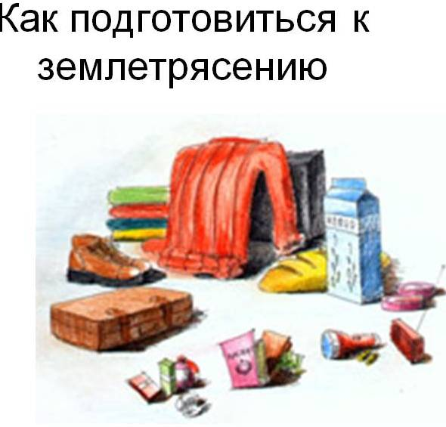

КАК ДЕЙСТВОВАТЬ ВО ВРЕМЯ ЗЕМЛЕТРЯСЕНИЯ

Ощутив колебания здания, увидев качание светильников, падение предметов, услышав нарастающий гул и звон бьющегося стекла, не поддавайтесь панике (от момента, когда Вы почувствовали первые толчки до опасных для здания колебаний у Вас есть 15 – 20 секунд). Быстро выйдите из здания, взяв документы, деньги и предметы первой необходимости. Покидая помещение спускайтесь по лестнице, а не на лифте. Оказавшись на улице – оставайтесь там, но не стойте вблизи зданий, а перейдите на открытое пространство.
Сохраняйте спокойствие и постарайтесь успокоить других! Если Вы вынужденно остались в помещении, то встаньте в безопасном месте: у внутренней стены, в углу, во внутреннем стенном проёме или у несущей опоры. Если возможно, спрячьтесь под стол – он защитит вас от падающих предметов и обломков. Держитесь подальше от окон и тяжелой мебели. Если с Вами дети – укройте их собой.
Не пользуйтесь свечами, спичками, зажигалками – при утечке газа возможен пожар. Держитесь в стороне от нависающих балконов, карнизов, парапетов, опасайтесь оборванных проводов. Если Вы находитесь в автомобиле, оставайтесь на открытом месте, но не покидайте автомобиль, пока толчки не прекратятся. Будьте в готовности к оказанию помощи при спасении других людей.

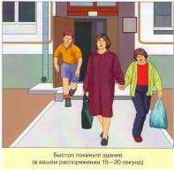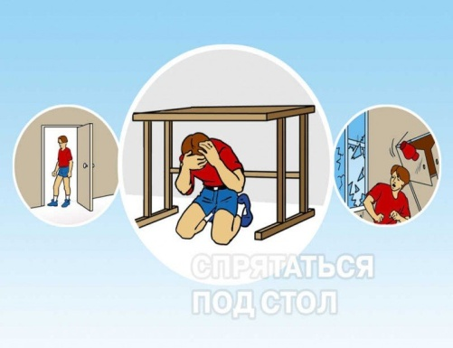

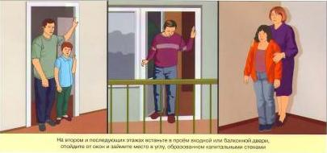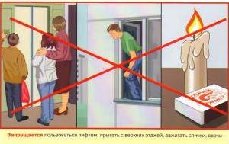

КАК ДЕЙСТВОВАТЬ ПОСЛЕ ЗЕМЛЕТРЯСЕНИЯ

Окажите первую медицинскую помощь нуждающимся.
Освободите попавших в легкоустранимые завалы.
Будьте осторожны! Обеспечьте безопасность детей, больных, стариков. Успокойте их. Без крайней нужды не занимайте телефон. Включите радиотрансляцию. Подчиняйтесь указаниям местных властей, штаба по ликвидации последствий стихийного бедствия.
Проверьте, нет ли повреждений электропроводки. Устраните неисправность или отключите электричество в квартире. Помните, что при сильном землетрясении электричество в городе отключается автоматически.
Проверьте, нет ли повреждений газо- и водопроводных сетей. Устраните неисправность или отключите сети. Не пользуйтесь открытым огнем. Спускаясь по лестнице, будьте осторожны, убедитесь в ее прочности.
Не подходите к явно поврежденным зданиям, не входите в них. Будьте готовы к сильным повторным толчкам, так как наиболее опасны первые 2 – 3 часа после землетрясения. Не входите в здания без крайней нужды. Не выдумывайте и не передавайте никаких слухов о возможных повторных толчках. Пользуйтесь официальными сведениями. Если Вы оказались в завале, спокойно оцените обстановку, по возможности окажите себе медицинскую помощь. Постарайтесь установить связь с людьми, находящимися вне завала (голосом, стуком). Помните, что зажигать огонь нельзя, воду из бачка унитаза можно пить, а трубы и батареи можно использовать для подачи сигнала.
Экономьте силы. Человек может обходиться без пищи более полумесяца.

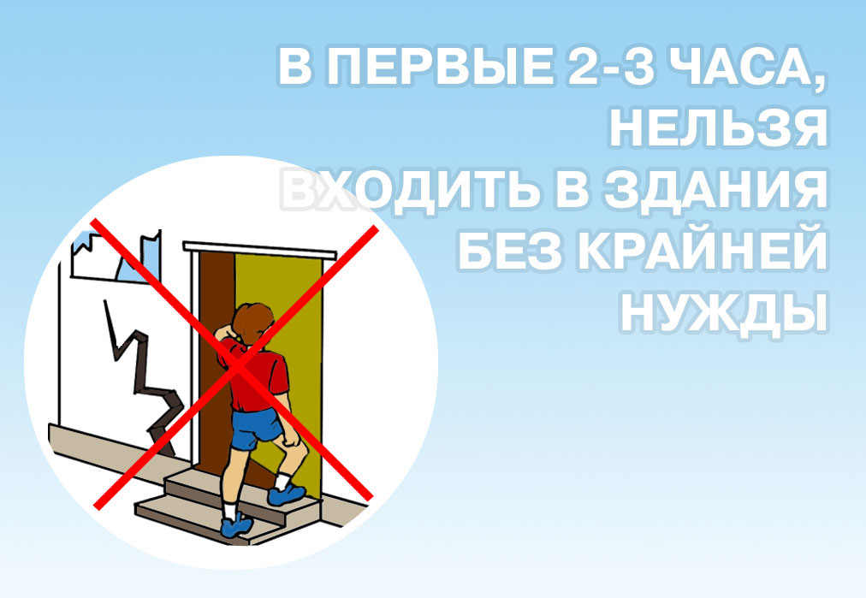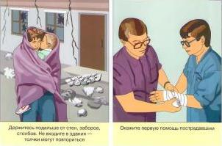

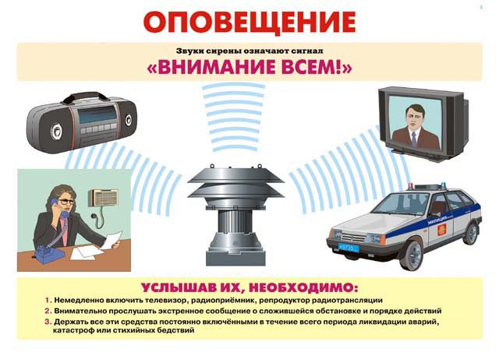

Литература:

1. интернет-ресурсы: www.culture.mchs.gov.ru

